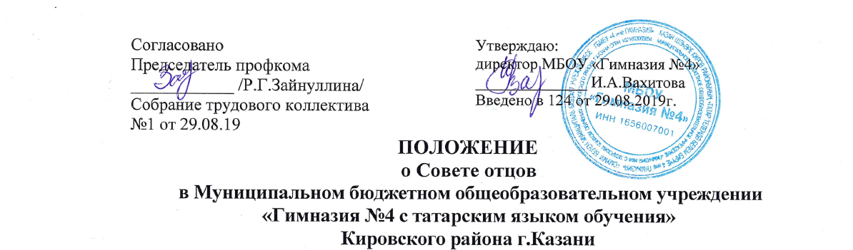
1.Общие положения.
1.1.Совет отцов (далее — Совет отцов) является общественным органом управления школой.
1.2.Совет отцов работает в тесном контакте с администрацией школы, педагогическим советом и другими органами управления, и общественными организациями в соответствии с действующим законодательством.
1.3.Совет отцов действуют в соответствии с Федеральным законом № 273- ФЗ «Об образовании в Российской Федерации», Положением о Совете отцов.
1.4.Совет отцов создаётся по инициативе родителей (законных представителей), учащихся, с целью учёта их мнения по вопросам управления образовательной организацией и при принятии образовательной организацией локальных нормативных актов, затрагивающих их права и законные интересы.
1.5.Для обсуждения и решения наиболее важных вопросов Совет отцов созывает Родительское собрание школы.
1.7.Родительское собрание школы проводится с участием директора школы, классных руководителей, других педагогических работников и специалистов школы.
2.Основные задачи.
Основными задачами Совета отцов являются:
2.1.Содействие совершенствованию условий для — осуществления образовательного процесса, охраны жизни и здоровья учащихся.
2.2.Защита законных прав и интересов учащихся.
2.3.Сотрудничество с органами управления школой.
2.4.Участие в разработке локальных актов.
2.5.Формирование предложений для повышения качества образовательной деятельности.
2.6.Содействие организации внеурочной деятельности учащихся.
2.7.Содействие в обеспечении единства педагогических требований к учащимся.
3.Порядок формирования и состав.
3.1.Собранием родителей класса избирается 1 представитель в Совет отцов.
3.2.Совет отцов создается не позднее 10 сентября текущего учебного года.
3.3.Из состава Совета отцов избирается председатель и секретарь Совета. Председатель Совета отцов и секретарь исполняют полномочия на общественных началах и ведут документацию Совета.
3.4.Совет отцов избирается сроком на один учебный год.
4.Полномочия. Права. Ответственность.
4.1.Совет отцов имеет следующие полномочия:
- содействует обеспечению оптимальных условий для организации воспитательное - образовательного процесса;
- проводит разъяснительную и консультативную работу среди родителей (законных представителей), учащихся об их правах и обязанностях;
- оказывает содействие в проведении общешкольных мероприятий;
- участвует в подготовке учреждения к новому учебному году;
- рассматривает обращения по вопросам, отнесённым настоящим положением к компетенции Совета;
- участвует в обсуждении локальных актов школы по вопросам, затрагивающим их права и законные интересы, вносит предложения;
- принимает участие в организации безопасных условий осуществления образовательного процесса, соблюдении санитарно-гигиенических правил и норм;
- взаимодействует с педагогическим коллективом учреждения по вопросам профилактики безнадзорности и правонарушений несовершеннолетних;
- участвует в обсуждениипроведения общешкольных мероприятий и другим вопросам, относящимся к компетенции Совета.
4.2.Совет отцов имеет право:
- в соответствии со своей компетенцией вносить предложения органам управления педагогическому совету и совету учащихся и получать информацию о результатах их рассмотрения;
- обращаться за разъяснениями в другие компетентные учреждения и организации;
- заслушивать публичный доклад директора;
- принимать участие в обсуждении локальных актов школы;
- давать разъяснения и принимать меры по рассматриваемым обращениям;
- организовывать постоянные или временные комиссии под руководством членов Совета для исполнения своих функций;
- председатель Совета может присутствовать (с последующим информированием Совета) на отдельных заседаниях педагогического совета, относящимся к компетенции Совета.
4.3.Совет несёт ответственность за:
- выполнение плана работы;
- выполнение решений Совета;
- качественное принятие решений в соответствии с действующим законодательством.
5.Порядок работы.
5.1.Совет отцов собирается на заседания не реже одного раза в полугодие в соответствии с планом работы.
5.2. Заседание считается правомочным, если на его заседании присутствуют 1/2 численного состава членов Совета отцов.
5.3.Решения Совета отцов принимаются простым большинством голосов. При равенстве голосов, решающим считается голос председателя Совета.
5.4.Заседание Совета отцов ведёт председатель Совета.
5.5.Секретарь Совета отцов ведёт всю документацию.
5.6.Решения Совета отцов, принятые в пределах его полномочий и в соответствии с законодательством, являются рекомендательными и доводятся до сведения директора школы, педагогического совета школы и совета учащихся (при необходимости).
5.7.Администрация школы, педагогический совет или совет учащихся в течение 5 дней должны рассмотреть поступившие к ним материалы Совета отцов и сообщить о своем мнении (решении) Совету.
5.8.Если мнение (решение) администрации школы, педагогического совета или совета учащихся не совпадают с мнением (решением) Совета отцов, то директор обязан в течение трех рабочих дней провести дополнительные консультации, с целью достижения взаимоприемлемого решения.
5.9. Если согласие Совета отцов с другими органами управления не достигнуто, возникшие разногласия оформляются протоколом. Совет отцов может обратиться в комиссию по урегулированию споров между участниками образовательных отношений;
5.8.Совет отцов отчитывается о своей работе перед общешкольным родительским собранием школы.
5.9.Члены Совета отцов, не принимающие участия в его работе, по представлению председателя Совета могут быть отозваны избирателями.

6.Документация.
6.1.Совет отцов должен иметь план работы на один учебный год.
6.2.План работы на учебный год согласуется с директором школы.
6.3.Заседания Совета отцов оформляются в протоколе. В протоколах фиксируется ход обсуждения вопросов, предложения и замечания членов Совета.
6.4.Протоколы подписываются председателем Совета отцов.
6.5.Документация Совета отцов хранится в архиве школы. Срок хранения 1 год.

